**Припрема окружења, сакупљање и учитавање података**

1. **Припрема окружења**

Отварамо нови пројекат, прво је потребно припремити layerе са дефинисаним атрибутима у табели QGIS-у. Правимо нови layer „tacke zagadjenja“, преко опције *New Shapefile Layer…*

**Слика 1 :** Иконица опције New Shapefile Layer

Овај layer ће у атрибутној табели садржати категорију загађења, координате, датум и слику.

У отвореном прозору, у горњем десном углу кликнути на три тачке и сачувати фајл у shp формату. Затим је потребно одабрати, тип геометрије – тачке (Points) и координатни систем. Дајемо назив пољу, дефинишемо тип и дужину и идемо на опцију *Add to Fields List* и тај поступак поновимо за свих пет поља. Када додамо сва поља кликнути *OK.*

**Слика 2:** Чување новог layera и дефинисање типова поља у оквиру њега

Да би се координате и датум исписивали аутоматски потребно је додатим пољима задати вредности тј. формуле уз помоћ којих ће то бити могуће.

Отварамо прозор *Layer Properties*, затим на картицу *Attribute Form.* Селектујемо ID и *Default Value* за ID означавамо са **$ID+1** (почетна вредност је 0, те се додаје +1 да би се кренуло са аутоматском нумерацијом од јединице)(Слика 3). За географску ширину и дужину односно латитуду и лонгитуду формуле су **$y** и **$x**, док за датум *Default Value* означавамо са **now()**, на тај начин биће забележен моменат снимања координате. (Слика 4)

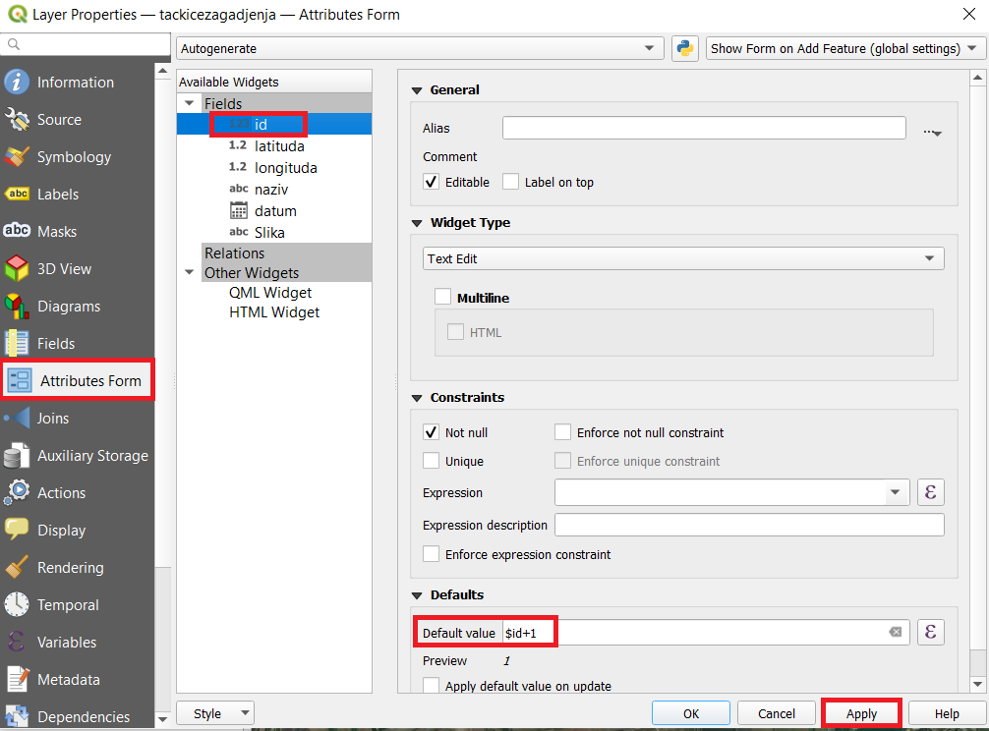

**Слика 3 :** Задавање формула пољима

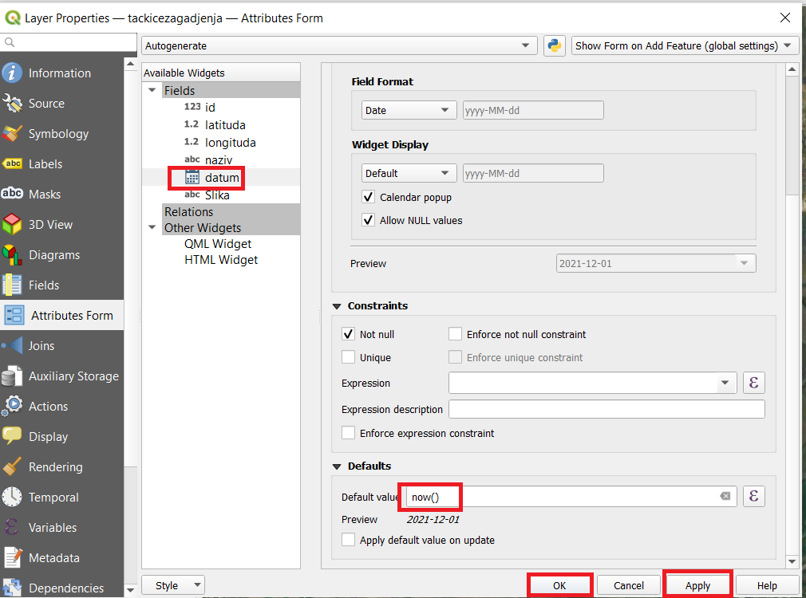

**Слика 4:** Задавање формула пољима

Да би пребацили пројекат из QGis-a у QField потребно је инсталирати Plugin - ”*QField Sync”* (Слике 5 и 6) и апликацију ”QField” на андроиду.

**Слика 5 :** Инсталирање QField Sync

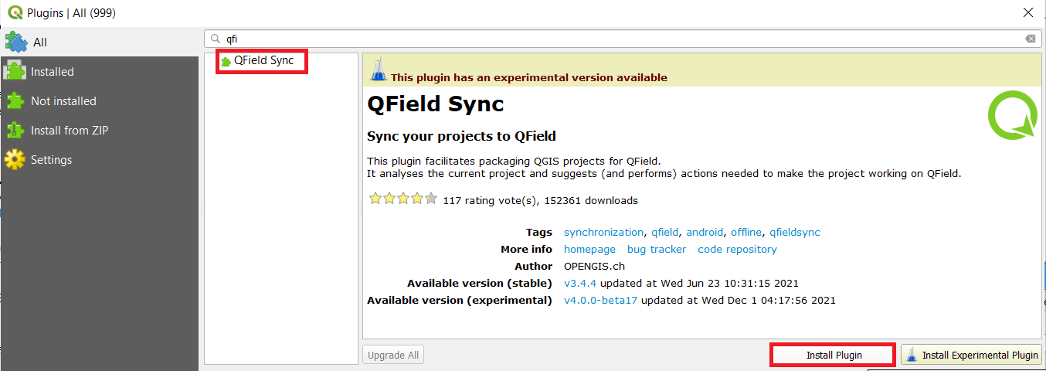

**Слика 6:** Инсталирање QField Sync

Након овог корака пројекат сачувамо помоћу алата *Package for QField* и пребацимо на телефон.

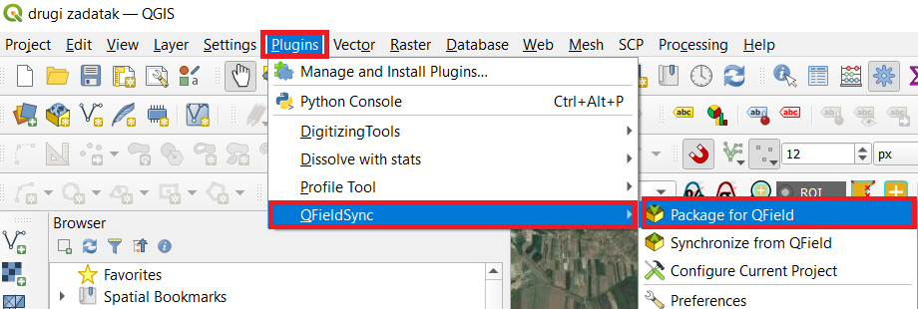**Слика 7:** Чување пројекта

**Слика 8:** Чување пројекта

1. **Прикупљање података**

Прикупљање података врши се помоћу QField апликације за андроид. Након што смо припремили апликацију и пребацили потребне податке на телефон излазимо на терен. Када уочимо загађену воду, улазимо у апликацију, отварамо претходно формирани пројекат, (Слика 9 и 10) и укључујемо GPS, у доњем десном углу. Затим кликнемо на *Menu* у горњем левом углу и преко иконице оловке улазимо у окружење за дигитализацију и додајемо координате са категоријом.

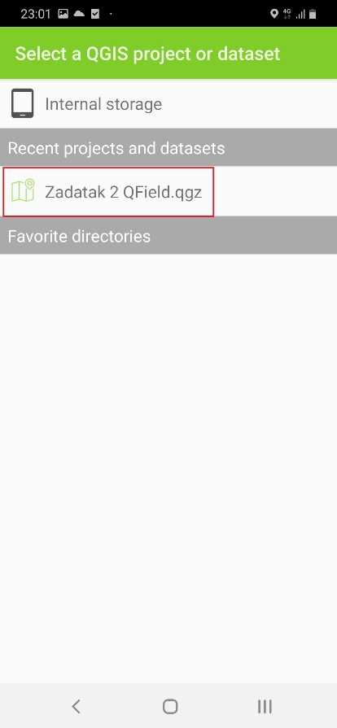

**Слика 9 и 10:** Отварање пројекта у QField-у

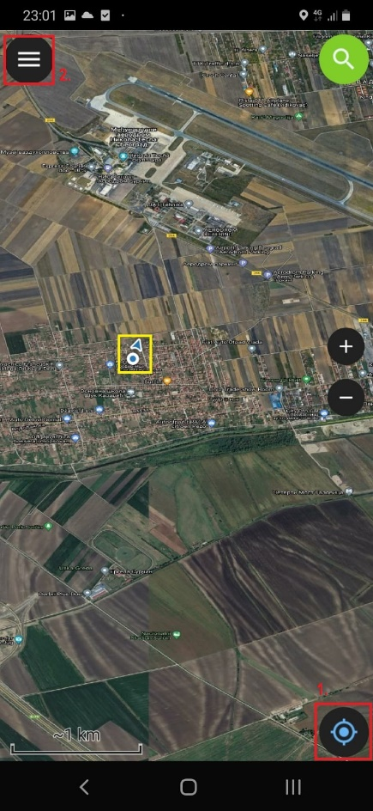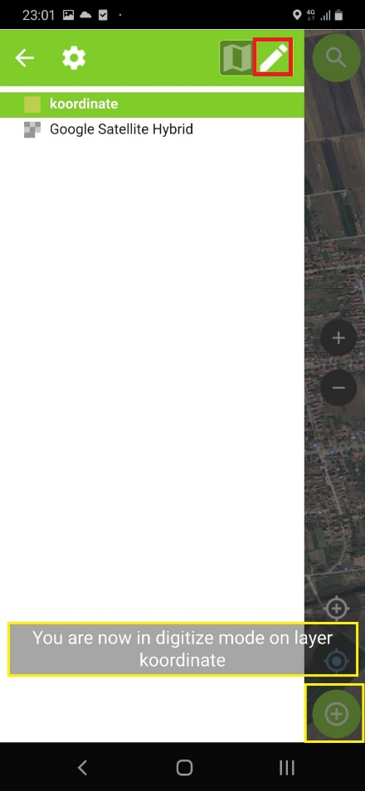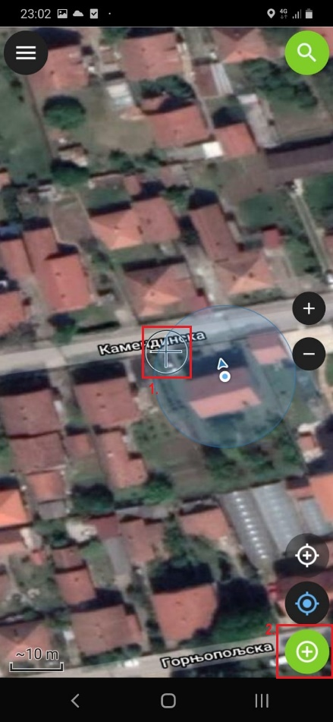

**Слике 11,12 и 13 :** Додавање координата

Кад одредимо место загађења и додамо координате, уносимо назив и потврђујемо, а потом фотографишемо загађени простор. Након што додамо све тачке односно жељене локације, потребно је пребацити пројекат са телефона на рачунар, средити податке и направити карту.

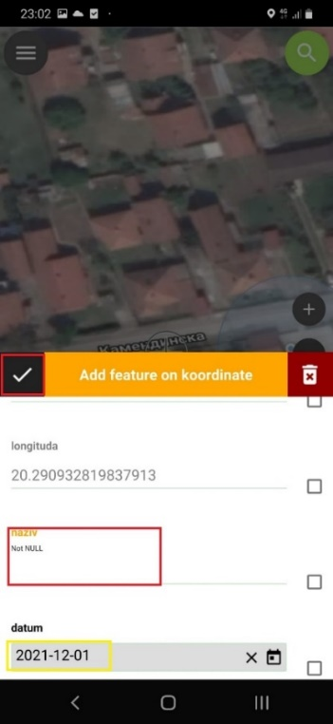

**Слика 14 и 15 :** Додавање координата

Након што смо пројекат, са додатим локацијама, пребацили поново на рачунар, додајемо фотографије. Помоћу опције *Identify Features* кликнемо на једну од додатих тачака, у поље за слику додајемо линк фотографије са рачунара. Улазимо у Propertis од тачака, затим *Atributes Form* и бирамо поље *Slika,* у опцијама *Widget Type* у понуђеном пољу бирамо *Attachment* и додајемо линк фолдера у ком се налази фотографија.

**Слика 16:** Додавање слике у пројекат

Затим обележимо *Relative Paths, File Paths*, и *Use hyperlink fpr document path*, затим опцији Type бирамо *Image, > Apply >Ok* и фотографија је додата у пројекат.

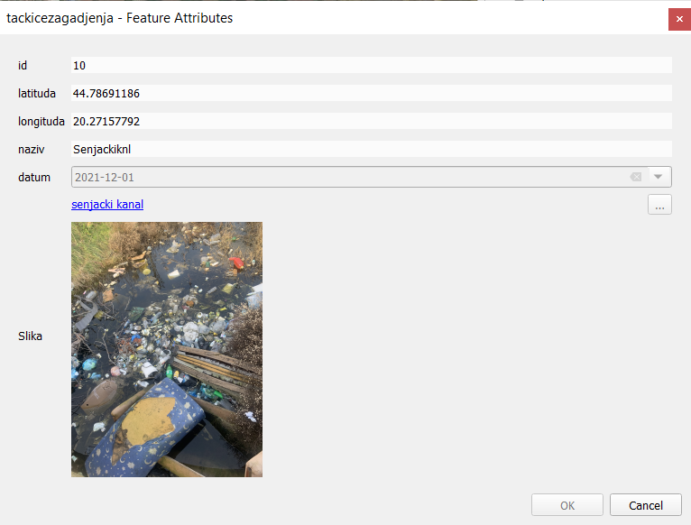

**Слика 17:** Додата фотографија

Да би додали и остале слике, сада само отворимо, за сваку тачку *Feature Attributes* > *Browse* и додамо фотографију коју желимо.

1. **Анализа**

На територији општине Сурчин (насеља: Бечмен и Сурчин) приказане су локације на којима је уочено загађење воде. Поред локације загађења приложена је и слика у самом програму. Загађења су класификована у 4 различите категорије.

* Загађење које потиче од амбалажног отпада
* Загађење које потиче од гума
* Загађење које потиче од отпадних вода
* Више врста отпада на једној локацији

**Слика 18 :** Локације загађених водних тела

Уочавамо да је на 6/11 места присутно загађење амбалажним отпадом, на 3 локације присутно је загађење од више врста отпада, на једној локацији загађење од отпадних вода и на једној загађење од отпадних гума. На локацијама где има више врста отпада налазе се комунални, индустријски и грађевински отпад као и отпадне воде.

Водна тела која су највише загађена јесу канали, који се уливају у реку Саву. Стање приобалних простора канала и језера као и њихових квалитета је лоше, на шта утичу саобраћајнице, фабрике, бензинске пумпе, перионице аутомобила, индустријски комплекси и канализациони испусти из приватних кућа. Овај проблем би се решио поштовањем закона о управљању водама, постојањем система за пречишћавање отпадних вода, као и прикључивањем домаћинстава на канализациону мрежу.